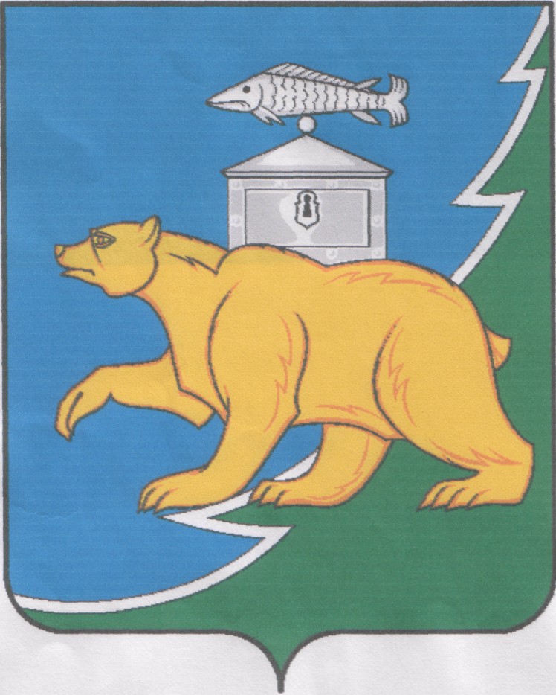

РОССИЙСКАЯ ФЕДЕРАЦИЯ
СОБРАНИЕ ДЕПУТАТОВ НЯЗЕПЕТРОВСКОГО МУНИЦИПАЛЬНОГО ОКРУГА
ЧЕЛЯБИНСКОЙ ОБЛАСТИ

РЕШЕНИЕ

от 11 марта 2026 года № 352
г. Нязепетровск

О признании утратившими силу некоторых решений Собрания депутатов Нязепетровского муниципального района Челябинской области

В соответствии с Указом Президента РФ от 29 декабря 2022 г. № 968 «Об особенностях исполнения обязанностей, соблюдения ограничений и запретов в области противодействия коррупции некоторыми категориями граждан в период проведения специальной военной операции», Указом Президента Российской Федерации от 31 декабря 2025 г. № 1009 «Об изменении и признании утратившими силу некоторых актов Президента Российской Федерации» Собрание депутатов Нязепетровского муниципального округа Челябинской области

решает:

1. Признать утратившими силу:
1) решение Собрания депутатов Нязепетровского муниципального района Челябинской области от 25 июля 2022 г. № 307 «Об утверждении порядка принятия решения о применении к депутату, члену выборного органа местного самоуправления, выборному должностному лицу местного самоуправления мер ответственности, указанных в части 7.3-1 статьи 40 Федерального закона «Об общих принципах организации местного самоуправления в Российской Федерации»;
2) решение Собрания депутатов Нязепетровского муниципального района Челябинской области от 31 октября 2022 г. № 347 «Об утверждении Положения о представлении гражданами, претендующими на замещение муниципальных должностей, и лицами, замещающими муниципальные должности в органах местного самоуправления Нязепетровского муниципального района, сведений о доходах, расходах, об имуществе и обязательствах имущественного характера»;
3) решение Собрания депутатов Нязепетровского муниципального района Челябинской области от 31 октября 2022 г. № 349 «Об утверждении Порядка представления и проверки достоверности сведений о доходах, расходах, об имуществе и обязательствах имущественного характера гражданами, претендующими на замещение муниципальной должности, и лицами, замещающими (занимающими) муниципальные должности в органах местного самоуправления Нязепетровском муниципальном районе»;

4) решение Собрания депутатов Нязепетровского муниципального района Челябинской области от 25 апреля 2022 года № 278 «О протесте прокурора Нязепетровского района № 45-2022 от 17.03.2022 г. на решение Собрания депутатов Нязепетровского муниципального района от 29.05.2017 г. № 248».

2. Настоящее решение подлежит официальному опубликованию на сайте Нязепетровского муниципального округа Челябинской области (www.nzpr.ru, регистрация в качестве сетевого издания: ЭЛ № ФС 77-81111 от 17 мая 2021 г.).

3. Настоящее решение вступает в силу со дня его подписания.

4. Контроль исполнения настоящего решения возложить на постоянную комиссию Собрания депутатов по мандатам, регламенту, законности и местному самоуправлению (Салатов Д.И.).

Председатель Собрания депутатов

Нязепетровского муниципального округа А.Г. Бунаков

Глава Нязепетровского
муниципального округа С.А. Кравцов

